טכניקה אלגברית לכיתה ט'

שאלה 1
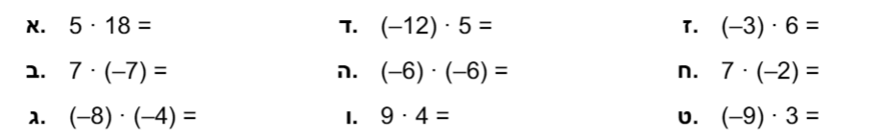

שאלה 2

כתבו ביטויים שווים ללא סוגריים בעזרת חוק הפילוג

שאלה 3

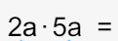
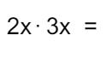
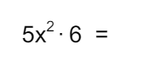
פשטו את הביטויים:

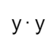
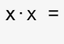
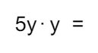

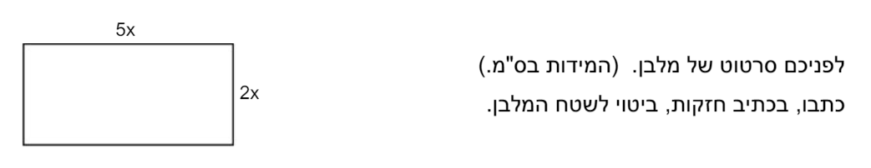
שאלה 4

שאלה 5

פשטו בעזרת חוק הפילוג:

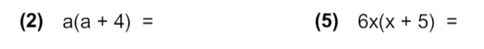

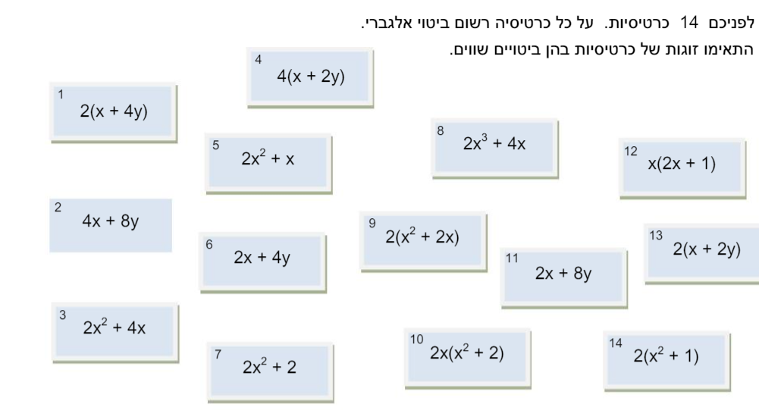
שאלה 6

שאלה 7

כתבו ביטוי אלגברי המתאים לשטח של המלבן:
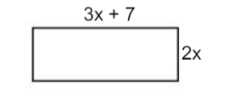

שאלה 8

כתבו ביטויים אלגבריים שווים ללא סוגריים בעזרת חוק הפילוג:

שאלה 9

ליד כל מלבן או ריבוע כתבו ביטוי אלגברי המתאים לשטח שלו:

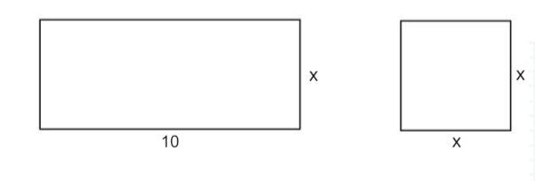

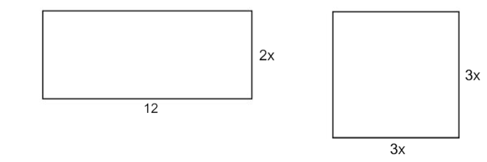

שאלה 10 - השמיטו את הסוגריים וכנסו איברים דומים:

שאלה 11 - פתחו סוגריים וכנסו איברים דומים:
